РАСЧЕТ

периодичности проведения мероприятий
по предупреждению и локализации взрывов угольной пыли

По данным ОТК шахты, фактическое содержание негорючих веществ составляет по пласту l₁ - 36,4%
Выход летучих по пласту l₁ - 37,2%
По монограммам определяем пыльный предел взрывчатости угольной пыли
по пласту l₁ - 43 г/м³
И добавку инертной пыли по пласту l₁ - 82%

Норму осланцевания определяем по фактическому содержанию негорючих веществ в пластовой пробе угля и добавок инертной пыли по формуле:

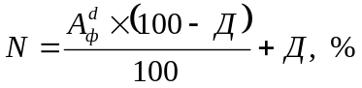

где: N - норма осланцевания, %;
A^{d}_{ф} - содержание негорючих веществ, %;
Д - добавок инертной пыли

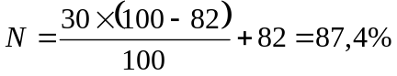

Расчет инертной пыли на осланцевание выработок рассчитываем по формуле:

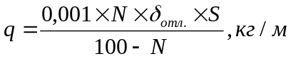

где: q - расход инертной пыли на осланцевание одного погонного метра, кг/м;
N - норма осланцевания, %;
δ_{отл.} - нижний предел взрываемости угольной пыли, г/м³
S - сечение выработки, м²

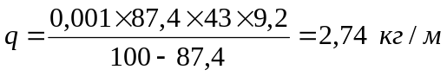

Периодичность (Тп) побелки, осланцевания, обмывки, нанесение смачивающе-связывающих составов во всех горных выработках (за исключением участков с интенсивным пылеотложением в откаточных выработках) определяем по формуле:

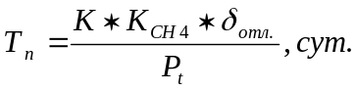
где: Тп - периодичность побелки, сут.;
К - коэффициент, характеризующий продолжительность защитного действия способа, значения которого принимаются:
- при побелке, осланцевании и обмывке - 1;
- при связывании пыли смачивающе-связующим раствором - 5;
- при связывании пыли смачивающе-связующей пастой - 20.
К_{СН4} - коэффициент, учитывающий влияние содержания метана в атмосфере выработки.
- для негазовых шахты К_{СН4} должен приниматься равным 1;
- для газовых шахт - в зависимости от допустимого содержания метана:

% СН₄ по объему | 0,5 | 0,75 | 1,0 | 1,5 | 2,0
% СН₄ по объему | 0,75 | 0,6 | 0,5 | 0,35 | 0,25

δ_{отл.} - нижний предел взрываемости отложившейся угольной пыли, г/м³
Р_{t} - интенсивность пылеотложения, г/м3 сут., принимается по Таблице 1 "Инструкции по предупреждению и локализации взрывов угольной пыли":

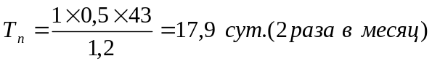

В местах интенсивного пылеотложения (кроме вентиляционных штреков) периодичность применения мероприятий принимаем по Таблице 2 " Инструкции по предупреждению и локализации взрывов угольной пыли":
- подготовительные выработки, проводимые по углю и породе, на протяжении 50 м от их забоев - обмывка или осланцевание - не реже одного раза за сутки.

На основании данного расчета составляется график обмывок (осланцевания) выработок.

Окончательно принимаем:

Осланцевание (обмывка) на остальном протяжении выработки - 2 раза в месяц.

Расход инертной пыли на осланцевание одного погонного метра выработки - 1,57 кг.

